INDICAÇÃO Nº 336/2022

Indica ao departamento de obras motonivelamento e cascalhamento da Rua Taipas de Pedra.

Excelentíssimo Senhor Presidente,

O Vereador que esta subscreve INDICA ao Excelentíssimo Senhor Prefeito seus bons ofícios junto ao setor competente, visando os serviços de motonivelamento e cascalhamento da Rua Taipas de Pedra.

JUSTIFICATIVA:

A presente solicitação tem por objetivo atender clamor da população daquela localidade que reclama da falta de manutenção nas Estradas do referido bairro, conforme imagem anexa. Além disso, visa proporcionar melhores condições de tráfego nas referidas vias, uma vez que as mesmas se encontram em precário estado de conservação, causando transtornos àqueles que por elas passam, além de aumentar o risco de acidentes.

Sala das Sessões “Dr. Júlio Arantes de Freitas”,
30 de março de 2022.

Rogério Jean da Silva  (Cabo Jean)  Vereador | Marcos Roberto Martins Arruda  (Marquinho Arruda)  Vereador

PROTOCOLO Nº CETSR 30/03/2022 - 15:09 4372/2022/cg

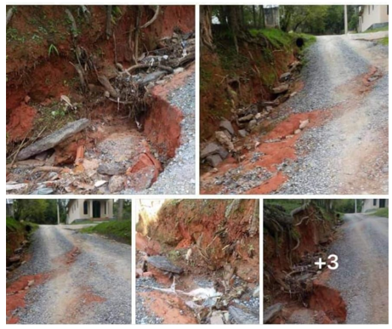

PROTOCOLO Nº CETSR 30/03/2022 - 15:09 4372/2022/cg

